Flappy Bird

Авторы проекта:

Ибрагимов Тогрул

Барская Мария

Идея проекта:

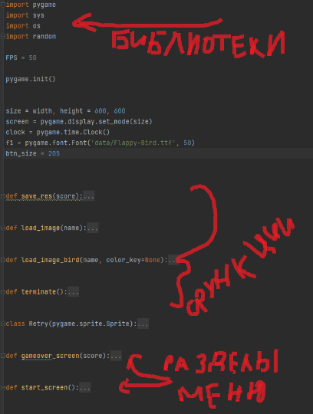Воссоздать легендарную игру “Flappy Bird” в оригинальной стилистике

Реализация:  
Проект реализован на языке Python и использует стороннюю библиотеку PyGame и ряд встроенных библиотек: Os, Sys, Random.

Каждый раздел игры реализован функцией. Птица, трубы и кнопки являются классами.

Для запуска игры требуется:

* Python 3
* Pygame
* Os
* Sys
* Random